Windows Computer Cluster Pack 과 ANSYS V11 연동하기

문서 작성자 : 클루닉스 / 기술부 서진우 ( alang@clunix.com )
문서 작성일 : 2007년 2월 27일

1. 작업 환경 준비

- Windows 2003 64bit Standard Edition 설치
- AD 연동 & 터미널 서비스 기본 설정
- CCS Pack 설치 및 설정 ( run command를 이용한 인증 )
- Ansys V11 설치 & Ansys V11 라이센스 설치
- Ansys Single 노드 실행 확인

2. MPICH를 이용한 ANSYS Multi Node 환경에서의 분산 작업 환경 구축
- ANSYS 설치 시스템 중 대표 서버를 하나 지정하고 해당 서버의 ANSYS 설치 폴더를 공유
- 시스템 환경 설정에 ANSYS110_DIR, ANSYSLIC_DIR 수정
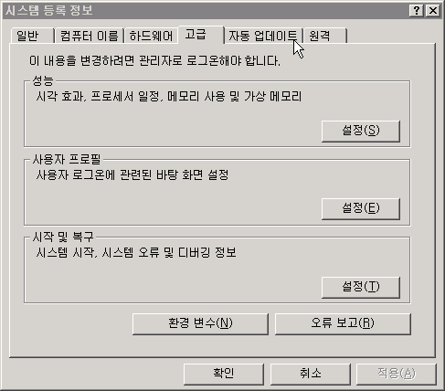

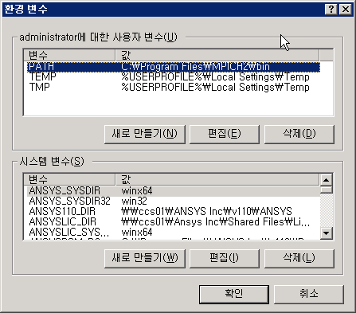

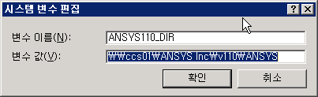
기존의 C:\Program Files\.. 와 같은 형태에서 \\ccs01\와 같은 형태로 변경..
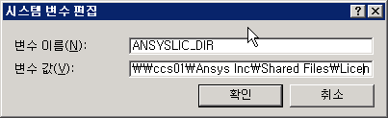

- 환경 설정에 Path 에 ANSYS PATH(C:\Program Files\ANSYS Inc\v110\ANSYS\bin\winx64)등록
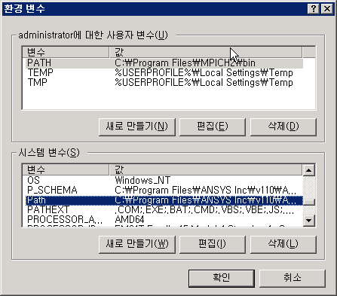

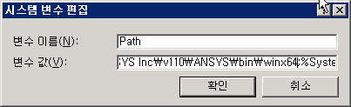

- mpich2-1.0.5p2 설치
MPICH를 이용하여 ANSYS 분산 병렬 계산 환경을 구축 하기 위해서는 Windows 용 MPICH2를 설치 해
야 함.
- C:\Program Files\MPICH2 밑에 mpich2-1.0.5p2-win64-x86-64.zip 압축 해제
- lib 밑에 모든 dll 파일을 C:\WINDOWS\system32 복사
- 시스템 환경 설정에서 PATH 등록 (맨 앞에 위치)
WCCS를 설치하면 기본적으로 MSMPI 가 환경 설정에서 맨 앞에 PATH에 등록 됨으로 이를 MPICH가
MSMPI 보다 더 앞에 PATH 지정이 되어야 한다.

- smpd -install 실행
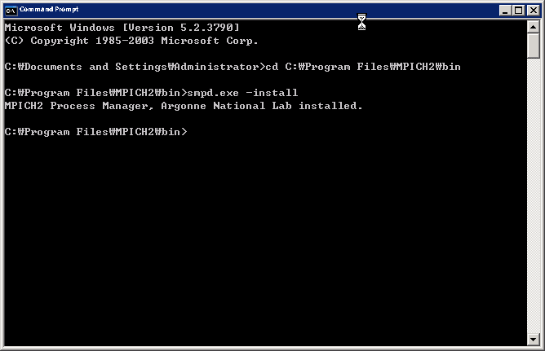
- wmpiregister.exe 실행
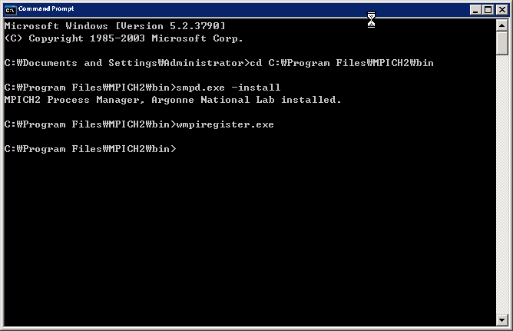

- AD에 등록된 사용자 계정으로 mpi 인증 레지스터를 등록한다.
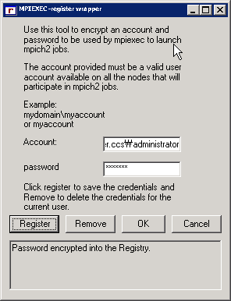

- wmpiconfig.exe 실행
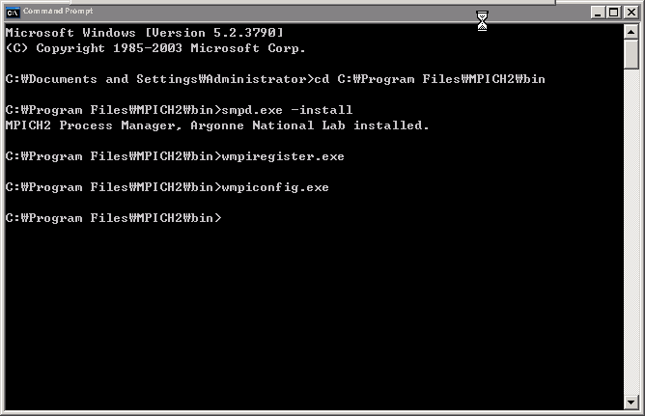

- Get Hosts 메뉴을 선택해서 MPI 관련 노드가 정상적으로 Scan이 되는 지를 확인한다.
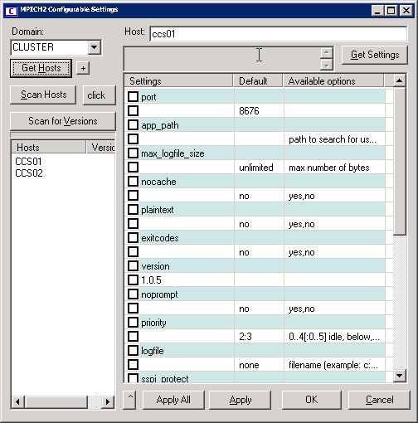

- C:\Program Files\ANSYS Inc\v110\ANSYS 밑에 hosts110.ans 파일 생성
원래 ANS_ADMIN_Utility 에서 Configure cluster 설정에서 hosts110.ans 파일을 생성 할 수 있지만
V11 버전에서 이 기능에 버그가 있어 활성화가 되지 않는 관계로 수동으로 설정을 해야 한다.
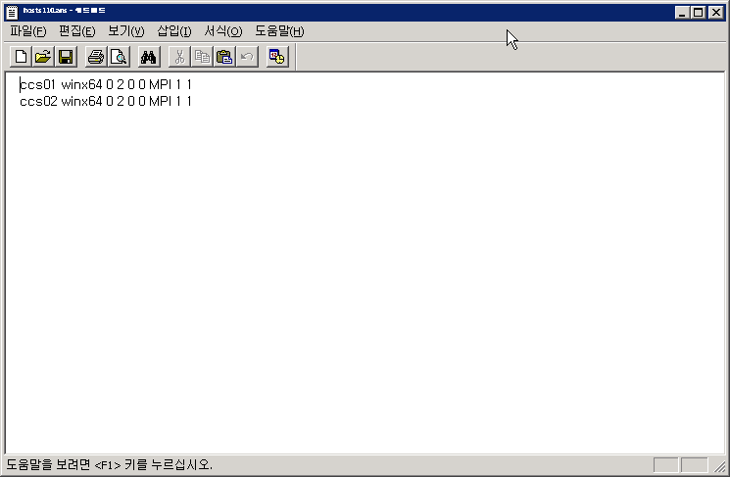
X86_64 환경에서는 winx64 로 설정하면 되고, X86환경에서는 intel 로 설정하면 된다.
- hosts110.ans 파일을 C:\Program Files\ANSYS Inc\v110\ANSYS\APDL 와 사용자 홈디렉토리,
작업디렉토리 밑에 복사

** 모든 시스템에 동일한 과정 수행

- Ansys Product Launcher 실행
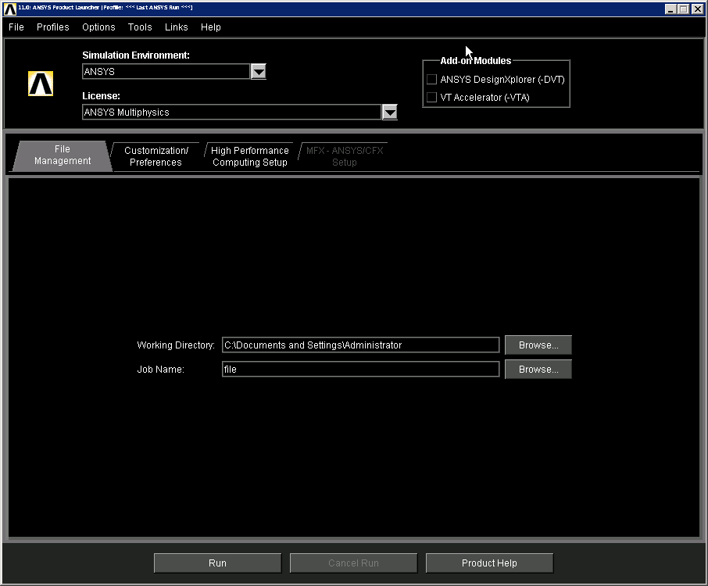

- High Performance Computing Setup 탭 선택
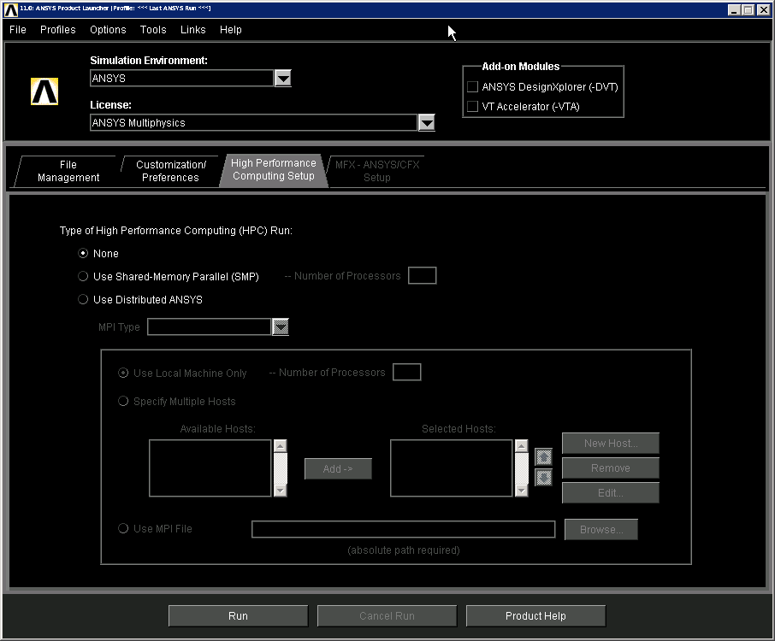

- Use Distributed ANSYS 탭 선택, MPI Type는 MPICH 선택
- Specify Multiple Hosts 체크 후 계산 참여 노드 추가

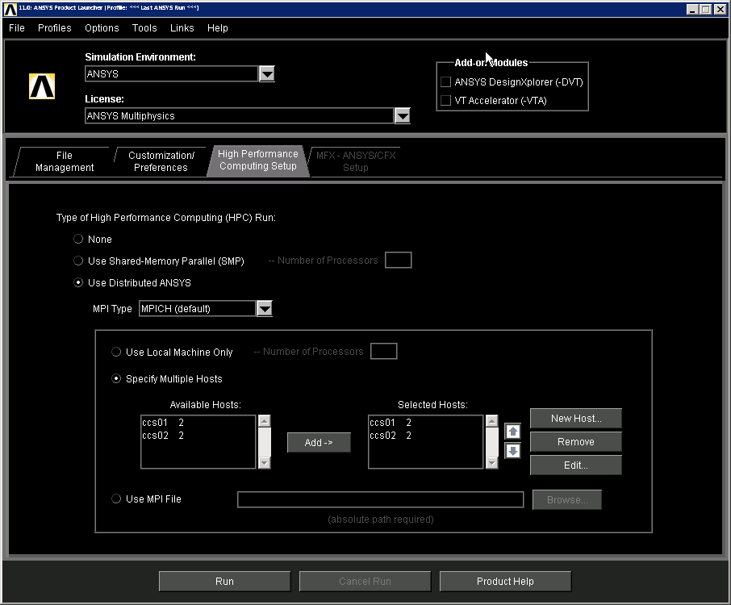
- Run 수행
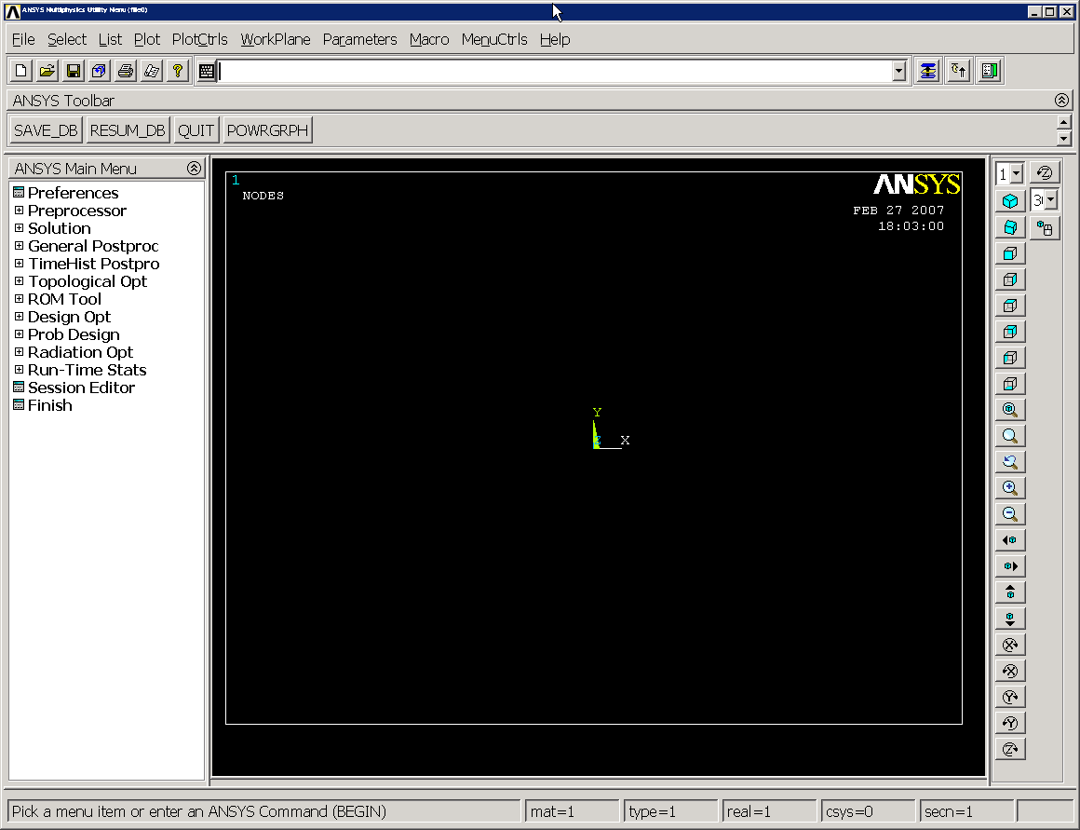

3. ANSYS 와 WCCS 연동 (MSMPI 이용)

- 시스템 환경 설정 path 에 mpich2 에 대한 부분을 뺀다.
기본적으로 path 에 WCCS에 포함된 MSMPI 가 우선적으로 PATH에 등록 되어 있는데 MPICH를 기본으로
사용하기 위해 앞 단계에서 환경설정 PATH에 MPICH를 맨 앞에 등록 시켰을 것이다. 이런 환경에서는
기본적으로 Run 을 수행 할 때 MPICH의 mpiexec 가 수행되어 진다. WCCS와 연동하기 위해서는 기본적
으로 MSMPI의 mpiexec가 실행되어 져야 한다.

- Compute Cluster Administrator 실행
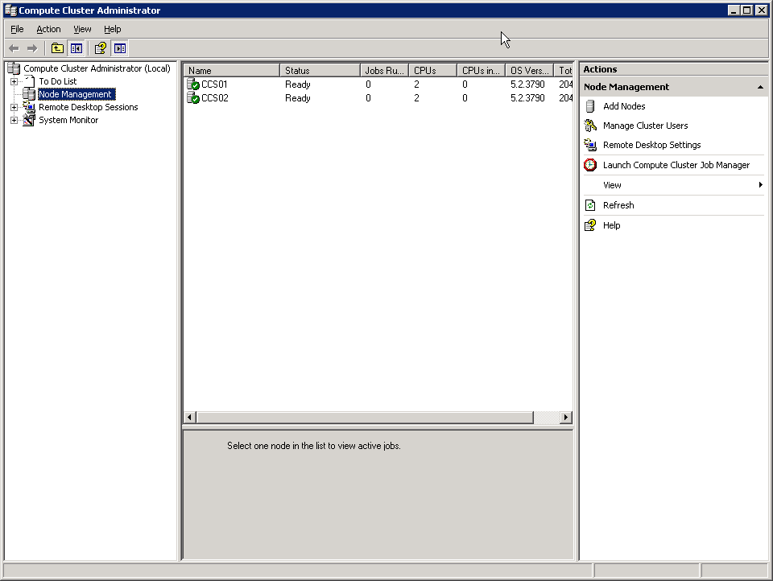

- Launch Computer Cluster Job Manager 실행
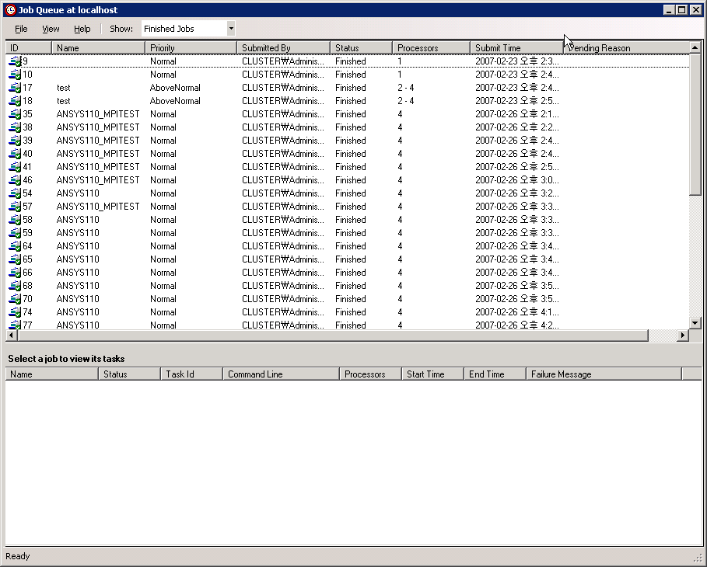
- File -> Submit Job.. 실행
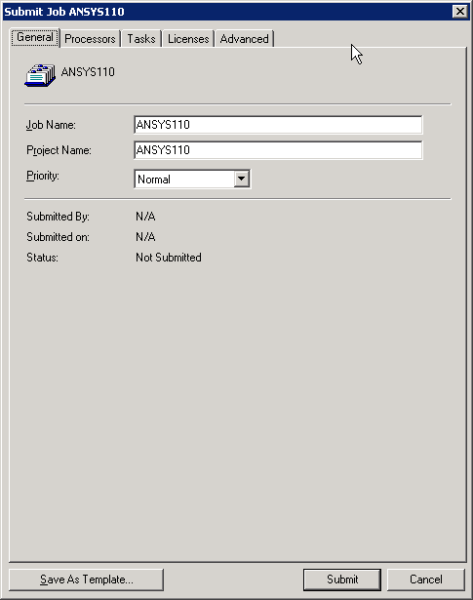
Job Name, Project Name을 입력한다.
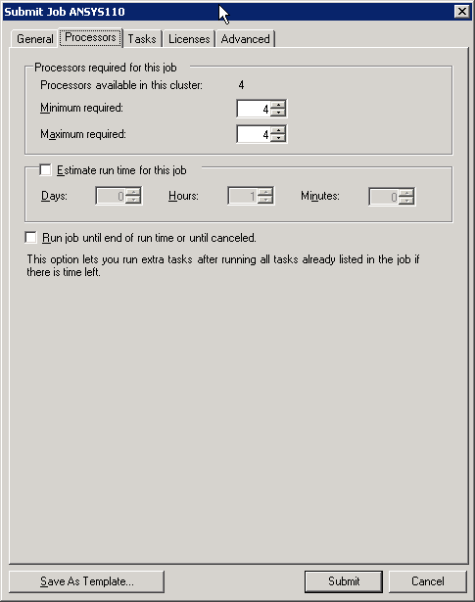
Processor 탭에서 작업에 사용한 core 수를 선택한다.

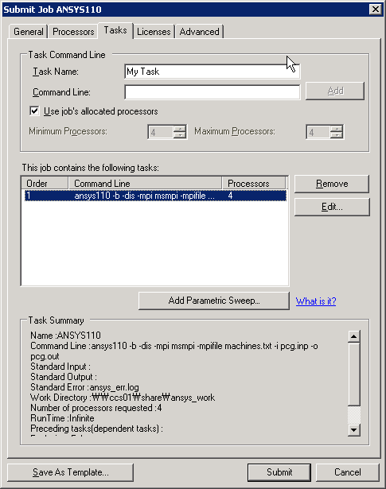
Tasks 탭에서 Tasks Name 과 작업 명령어를 입력하고 Add 로 추가한다. 그런 후 추가된 작업의 상세설정을 한다. ( Edit 선택 )
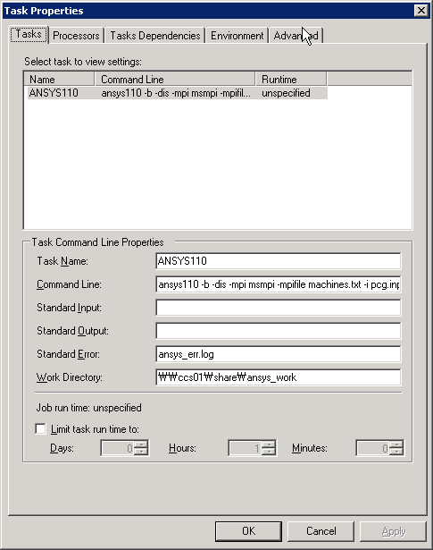
작업의 상세 설정 창이 뜬다. 작업 시 발생하는 문제를 로그로 남기기 위해 Standard Error에 해당 로그 파일을 입력하고, Ansys 작업에 필요한 소스와 결과 파일이 저장될 Work Directory를 지정한다. Work Directory의 경우 \\ccs01\ 과 같은 방식으로 경로를 지정한다.

- -mpifile 옵션 뒤에 붙는 machines.txt 파일을 생성한다.
이제 Work Directory에 분산 작업에 사용될 노드리스트가 저장된 machines.txt 파일을 만든다.
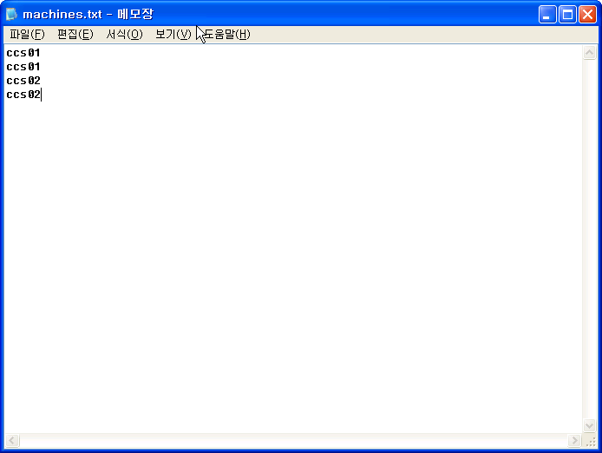
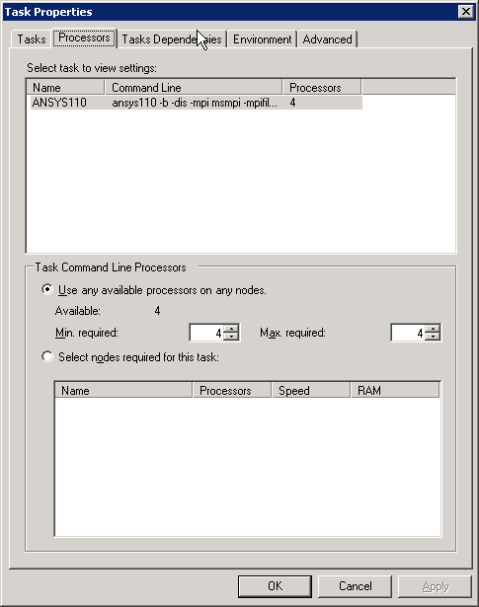

사용할 프로세스 개수를 확인하고, OK -> 작업을 제출 한다.

4. Ansys 와 WCCS 연동 (MPICH 이용)

- Submit job 실행 후 Submit job UI 에서 MPICH path 관련 환경 설정을 맨 앞에 위치 해준다.

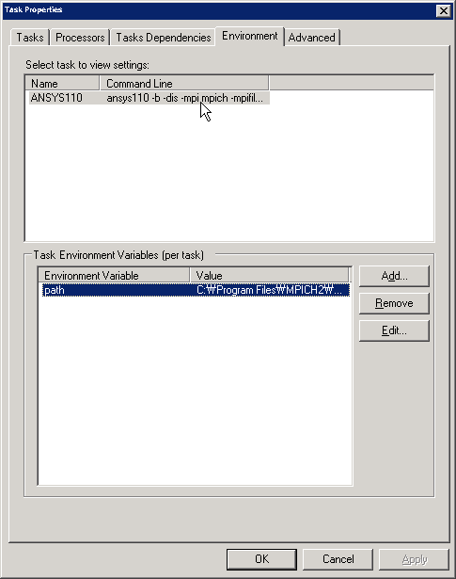

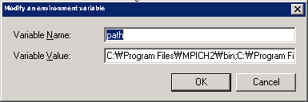

- Submit

5. Ansys 와 WCCS 연동 (MPICH, MSMPI - Single Node Multi Processor)

- 작업 상세 설정에서 –mpfile 옵션을 제거하고 –np <processor_num> 을 적어 준다.
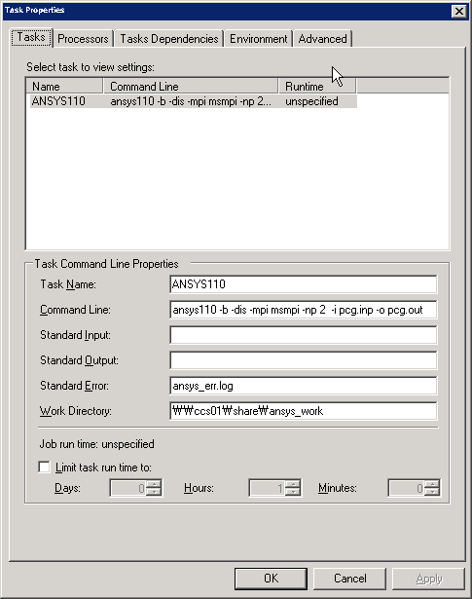

- MPICH 환경에서 실행할 때는 4. 에서와 같이 스케줄러 내의 환경 설정에서 PATH를 변경 후 사용하면 된다.
- 테스트 시 주의할 점은 같은 작업이 같은 Work Directory에서 실행되면 안 된다는 점이다.

